深 圳 大 学 实 验 报 告

课程名称： 大数据处理与分析

实验名称： 针对分布式存储系统的磁盘故障检测方法

学院： 计算机与软件学院

专业： 计算机科学与技术

指导教师： 何玉林

报告人： 邓鹤文 学号： 2019091013 班级： 大数据

实验时间： 2021年09月24日

教务部制
实验二 针对分布式存储系统的磁盘故障检测方法
1. 实验目的
- 加深对分布式存储系统容错机制的认识和理解；
- 掌握1-2种针对分布式存储系统的磁盘故障检测方法。
2. 实验环境
- 硬件环境：微型PC。
- 软件环境：Windows操作系统。
3. 实验内容
在BackBlaze网站上下载磁盘SMART大规模数据集，实现一个针对分布式存储系统的磁盘故障检测方法。
https://www.backblaze.com/b2/hard-drive-test-data.html#downloading-the-raw-hard-drive-test-data
4. 实验实现过程
- 在blackboard给定的数据集上进行实验
- 数据导入与预处理
首先是导入本次数据挖掘所需用到的所有包
- import pandas as pd
- import matplotlib.pyplot as plt
- import numpy as np
- from sklearn.preprocessing import StandardScaler
- from sklearn.preprocessing import MinMaxScaler
- from sklearn.model_selection import train_test_split
- from sklearn.decomposition import PCA
- from mpl_toolkits.mplot3d import Axes3D
- from sklearn.discriminant_analysis import LinearDiscriminantAnalysis
- from sklearn.model_selection import cross_val_score
- from sklearn.ensemble import RandomForestClassifier
- from sklearn.tree import DecisionTreeClassifier
- from sklearn.ensemble import ExtraTreesClassifier
- from sklearn.neighbors import KNeighborsClassifier,KNeighborsRegressor
- from sklearn.preprocessing import StandardScaler
- from sklearn import svm
- import seaborn as sns
接着，我们导入磁盘数据，并对数据进行基本的处理
- file_path='data\smart dataset sample.csv'
- df=pd.read_csv(file_path)
- data=df.iloc[:,3:]
- X=data.iloc[:,1:]
- Y=data.iloc[:,0]

- # 删去特征全为空的样本
- X.dropna(how='all',inplace=True)
- Y=Y.iloc[X.index]

- X=X.reset_index(drop=True)
- Y=Y.reset_index(drop=True)
一开始导入的数据表df如下图所示
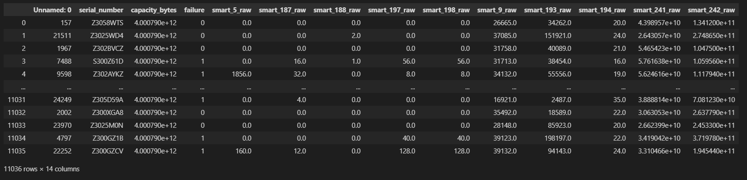

共有14个字段，11036个样本，我们先去除前三个无用的字段得到新的数据表data，再将smart特征和标签failure分开为X和Y
对于X，我们先删去特征值全为空的磁盘样本，总共删去一个样本之后，再同步更新数据集X和Y，最后reset X和Y的index，得到的X和Y如下图所示

X数据集
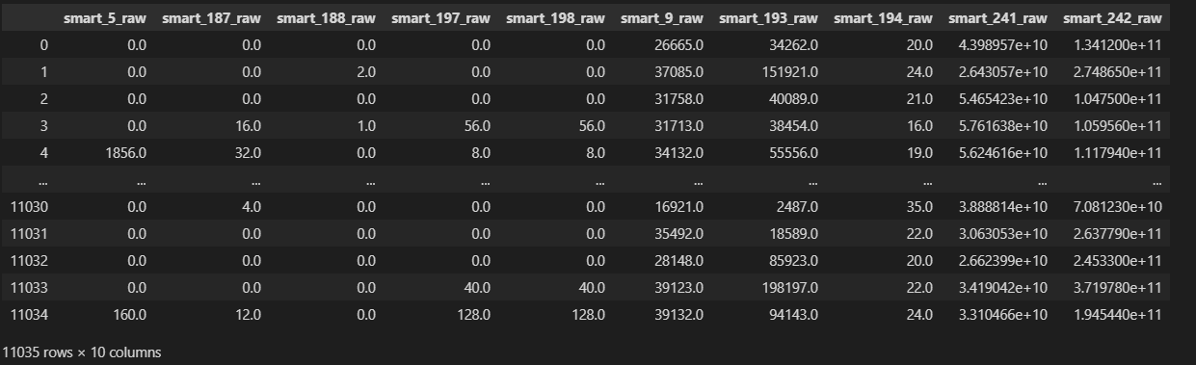
Y数据集
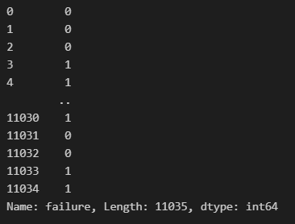
- 缺失值填补
我们有多种缺失值填补的方法（均值填补，众数填补，回归填补，自编码神经网络填补）
其中让我感到意外的是，采用均值填补的数据集在cross_val_score评估中，表现是最好的，关于这点的分析我会在之后进行分析
  - KNN_classifier填补
KNN/RandomForest填补的函数会根据输入的参数 dispersed来判断是进行分类学习还是回归学习，对于此数据集，由于特征的值要求为整数值，故采用分类学习器进行多分类
- # KNN回归填补空缺值
- from sklearn.neighbors import KNeighborsClassifier,KNeighborsRegressor

- def knn_missing_filled(train_x,train_y,test,k=3,dispersed=True):
- if dispersed:
- clf=KNeighborsClassifier(n_neighbors=k,weights='distance',n_jobs=-1)
- else:
- clf=KNeighborsRegressor(n_neighbors=k,weights='distance',n_jobs=-1)
- clf.fit(train_x,train_y)
- return test.index,clf.predict(test)
  - RandomForest填补
- # randomforest填补空缺值
- from sklearn.ensemble import RandomForestRegressor,RandomForestClassifier # 随机森林回归

- def randomforest_missing_filled(train_x,train_y,test,dispersed=True):
- if dispersed:
- clf=RandomForestClassifier(n_estimators=10)
- else:
- clf=RandomForestRegressor(n_estimators=10)
- clf.fit(train_x,train_y)
- return test.index,clf.predict(test)
  - 自编码神经网络
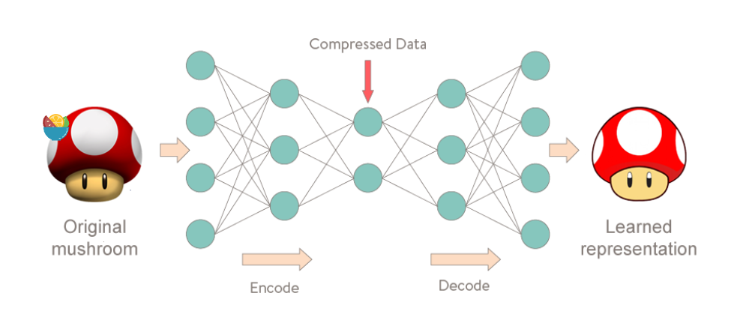
自编码神经网络的模型示例如上图所示，其将输入进行encode并压缩，提取重要特征，然后进行decode，恢复数据，本质上就是学习了一个函数 f_w_b (X)=X。

我们可以将完整的数据作为训练集X输入自编码神经网络进行学习，通过不断的迭代提取出数据的分布和特征，然后我们将含有缺失值的数据块X’的缺失值用随机数填充，然后将X’输入到网络中进行多次迭代，利用网络中提取的，完整数据集中数据的分布特征以及其提取的其他重要特征，逐步逐步的将数据集X’还原，达到填补数据的作用
- import random
- import pandas as pd
- import numpy as np
- import matplotlib.pylab as plt
- import seaborn as sns
- from keras.utils import np_utils
- from sklearn.preprocessing import LabelEncoder
- from keras.objectives import mse
- from keras.models import Sequential
- from keras.layers.core import Dropout, Dense
- from keras.regularizers import l1_l2
- from collections import defaultdict
- %matplotlib inline

- def make_reconstruction_loss(n_features):
- '''''重构误差'''
- def reconstruction_loss(input_and_mask, y_pred):
- X_values = input_and_mask[:, :n_features]
- X_values.name = "$X_values"
- missing_mask = input_and_mask[:, n_features:]
- missing_mask.name = "$missing_mask"
- observed_mask = 1 - missing_mask
- observed_mask.name = "$observed_mask"
- X_values_observed = X_values * observed_mask
- X_values_observed.name = "$X_values_observed"
- pred_observed = y_pred * observed_mask
- pred_observed.name = "$y_pred_observed"
- return mse(y_true=X_values_observed, y_pred=pred_observed)
- return reconstruction_loss

- def masked_mae(X_true, X_pred, mask):
- masked_diff = X_true[mask] - X_pred[mask]
- return np.mean(np.abs(masked_diff))

- class Autoencoder:
- def __init__(self, data,
- recurrent_weight=0.5,
- optimizer="adam",
- dropout_probability=0.5,
- hidden_activation="relu",
- output_activation="sigmoid",
- init="glorot_normal",
- l1_penalty=0,
- l2_penalty=0):
- self.data = data.copy()
- self.recurrent_weight = recurrent_weight
- self.optimizer = optimizer
- self.dropout_probability = dropout_probability
- self.hidden_activation = hidden_activation
- self.output_activation = output_activation
- self.init = init
- self.l1_penalty = l1_penalty
- self.l2_penalty = l2_penalty
- def _get_hidden_layer_sizes(self):
- n_dims = self.data.shape[1]
- return [
- min(2000, 8 * n_dims),
- min(500, 2 * n_dims),
- int(np.ceil(0.5 * n_dims)),
- ]
- def _create_model(self):
- hidden_layer_sizes = self._get_hidden_layer_sizes()
- first_layer_size = hidden_layer_sizes[0]
- n_dims = self.data.shape[1]
- model = Sequential()
- model.add(Dense(
- first_layer_size,
- input_dim= 2 * n_dims,
- activation=self.hidden_activation,
- W_regularizer=l1_l2(self.l1_penalty, self.l2_penalty),
- init=self.init))
- model.add(Dropout(self.dropout_probability))
- for layer_size in hidden_layer_sizes[1:]:
- model.add(Dense(
- layer_size,
- activation=self.hidden_activation,
- W_regularizer=l1_l2(self.l1_penalty, self.l2_penalty),
- init=self.init))
- model.add(Dropout(self.dropout_probability))
- model.add(Dense(
- n_dims,
- activation=self.output_activation,
- W_regularizer=l1_l2(self.l1_penalty, self.l2_penalty),
- init=self.init))
- loss_function = make_reconstruction_loss(n_dims)
- model.compile(optimizer=self.optimizer, loss=loss_function)
- return model
- def fill(self, missing_mask):
- self.data[missing_mask] = -1
- def _create_missing_mask(self):
- if self.data.dtype != "f" and self.data.dtype != "d":
- self.data = self.data.astype(float)
- return np.isnan(self.data)
- def _train_epoch(self, model, missing_mask, batch_size):
- input_with_mask = np.hstack([self.data, missing_mask])
- n_samples = len(input_with_mask)
- n_batches = int(np.ceil(n_samples / batch_size))
- indices = np.arange(n_samples)
- np.random.shuffle(indices)
- X_shuffled = input_with_mask[indices]
- for batch_idx in range(n_batches):
- batch_start = batch_idx * batch_size
- batch_end = (batch_idx + 1) * batch_size
- batch_data = X_shuffled[batch_start:batch_end, :]
- model.train_on_batch(batch_data, batch_data)
- return model.predict(input_with_mask)
- def train(self, batch_size=256, train_epochs=100):
- missing_mask = self._create_missing_mask()
- self.fill(missing_mask)
- self.model = self._create_model()
- observed_mask = ~missing_mask
- for epoch in range(train_epochs):
- X_pred = self._train_epoch(self.model, missing_mask, batch_size)
- observed_mae = masked_mae(X_true=self.data,
- X_pred=X_pred,
- mask=observed_mask)
- if epoch % 50 == 0:
- print("observed mae:", observed_mae)
- old_weight = (1.0 - self.recurrent_weight)
- self.data[missing_mask] *= old_weight
- pred_missing = X_pred[missing_mask]
- self.data[missing_mask] += self.recurrent_weight * pred_missing
- return self.data.copy()

- imputer = Autoencoder(missing_encoded.values)
- complete_encoded = imputer.train(train_epochs=300, batch_size=256)

  - 填补执行函数以及内置的均值填补，众数填补
- def fill_feature(X_,type):
- # 均值填补
- if type=='mean':
- for column in list(X_.columns[X_.isnull().sum() > 0]):
- mean_val = X_[column].mean()
- X_[column].fillna(mean_val, inplace=True)
- # 众数填补
- elif type=='mode':
- for column in list(X_.columns[X_.isnull().sum() > 0]):
- mean_val = X_[column].mode()
- X_[column].fillna(mean_val, inplace=True)
- else:
- # 待填充的特征
- features=['smart_5_raw','smart_187_raw','smart_188_raw','smart_197_raw','smart_198_raw']
- for i in reversed(range(len(features))):
- # smart_198_raw的数据集
- # data_=X_.iloc[:,5:]# 完整数据（包括待预测的label）
- fea=features[i]# 待填补特征
- data_list=[X_[fea],X.iloc[:,5:]]
- data_=pd.concat(data_list,axis=1)
- data_train=data_[data_[fea]!=0]# 训练集
- data_test=data_[data_[fea]==0]# 测试集
- # 训练集
- X_train=data_train.iloc[:,1:]
- y_train=data_train.iloc[:,0]
- # 测试集
- X_test=data_test.iloc[:,1:]
- # 预测
- ind,pred=0,0
- if type=='knn':
- ind,pred=knn_missing_filled(X_train,y_train,X_test)
- elif type=='rf':
- ind,pred=randomforest_missing_filled(X_train,y_train,X_test)
- # 填补
- X_.loc[ind,fea]=pred
- return X_
填补的的流程是，采用完整的特征['smart_5_raw','smart_187_raw','smart_188_raw','smart_197_raw','smart_198_raw']
作为以及对应的标签failure作为训练集，训练学习器来学习出假设函数F(x)，并以此计算出缺失值的值
具体的流程为：
- 以特征smart_198_raw为例，将数据表按照这一列划分为两块数据集，特征smart_198_raw不为空的作为训练集，为空的则为待预测的测试集
- 最后由sklearn库的任意学习模型进行预测填补，得到完成的数据集
- 别的含有缺失值的特征也按照以上流程进行操作
采用knn进行填补的X
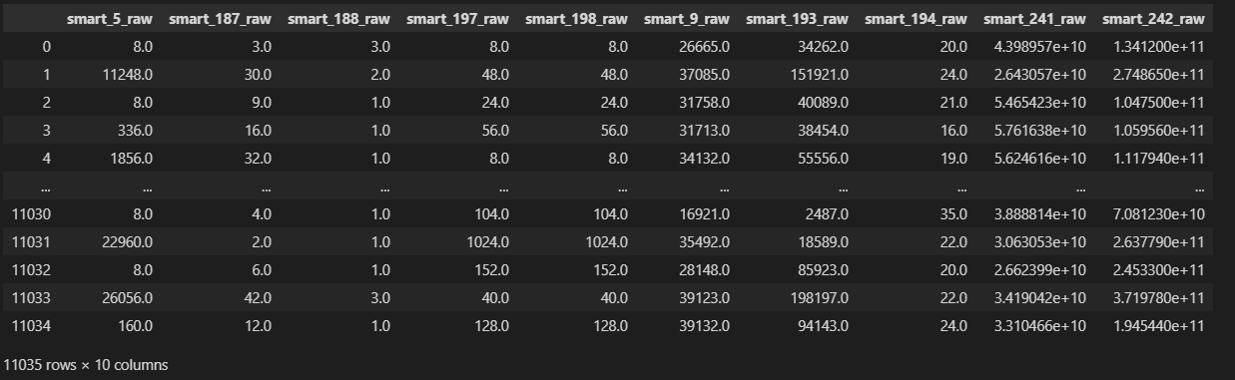
采用均值进行填补的X
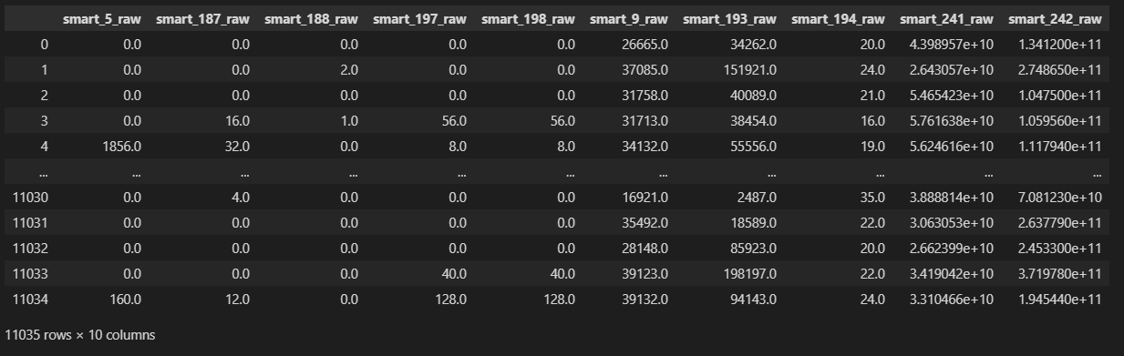
- 特征分布可视化
接着，我们在填补并得到完整的数据集X和Y之后，通过观察特征的分布来感性认识数据
可视化的代码
- %matplotlib inline
- def hist_attribute(df,bin=150):
- '''''查看特征的分布情况如何'''
- plt.figure(figsize=[20,25])
- plt.title('feature distribution')
- for i in range(len(df.columns)):
- title=df.columns[i]
- plt.subplot(5,2,i+1)
- plt.hist(df.iloc[:,i].values,bins=bin)
- plt.title(title)
- plt.xlabel('value')
- plt.ylabel('count')
采用knn/randomForest/自编码神经网络填补的特征分布
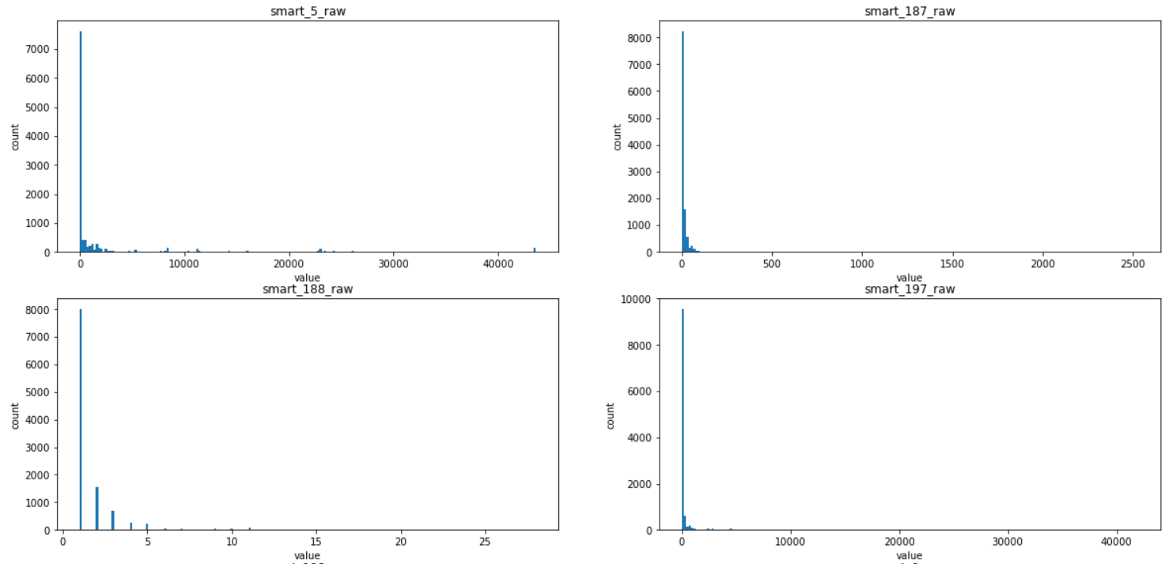
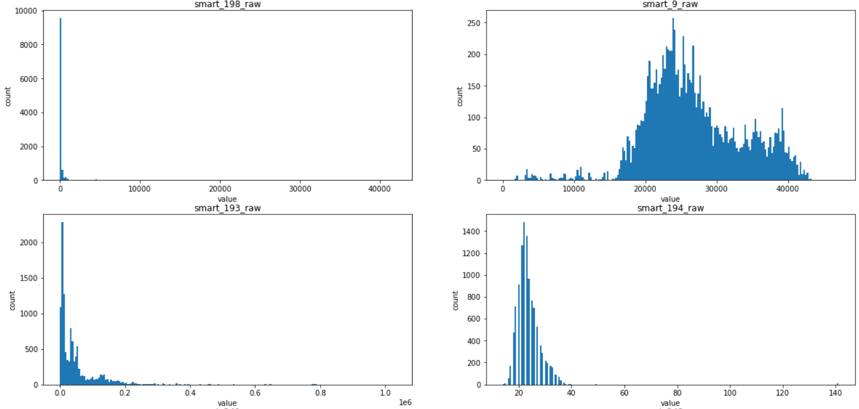
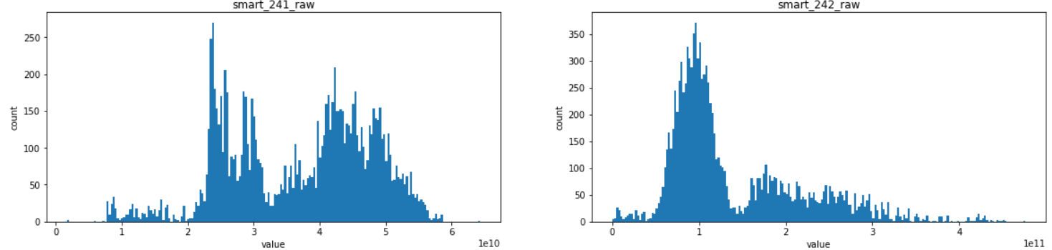
采用均值/众数填补的特征的分布
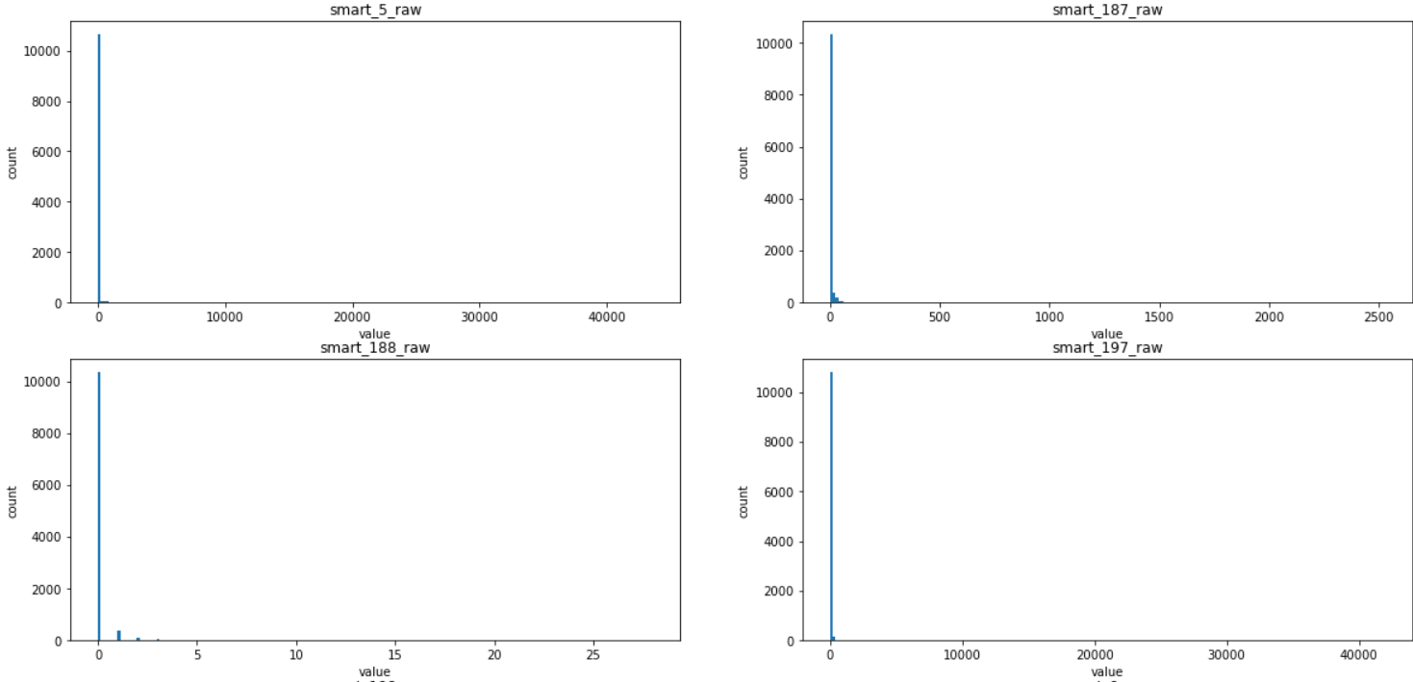
基本上可以发现，上图中，前五个特征的分布是极为失衡的，这意味着这个特征和硬盘是否损坏有着极为密切的关系
解释：某些smart值都是记录硬盘的异常行为（重启，高强度读写，。。）的次数，如果这些次数较小甚至为0的话说明这个硬盘正常工作，较大的话意味着硬盘损坏

而对于后面的五个特征

  - 对于smart_193_raw，其服从指数分布，是与样本标签有着高相关性的特征
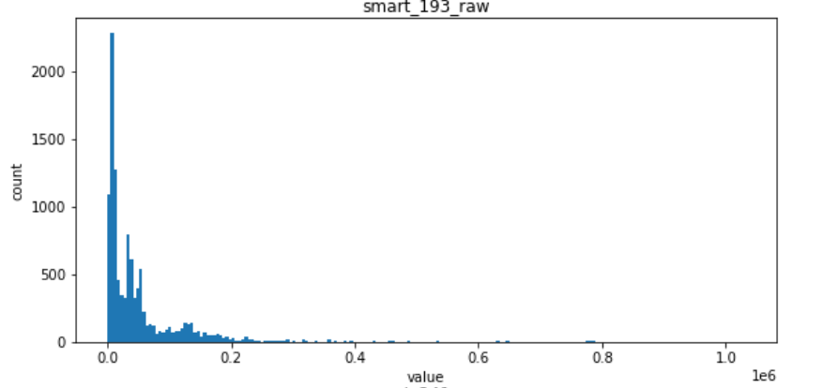
  - 对于以下四个特征，smart_241_raw, smart_242_raw, smart_9_raw, smart_194_raw，其都服从单高斯分布或者是两个高斯分布组合的混合分布，为磁盘样本的自然特征，与样本的标签具备低相关性（自然的随机事件一般服从高斯分布）
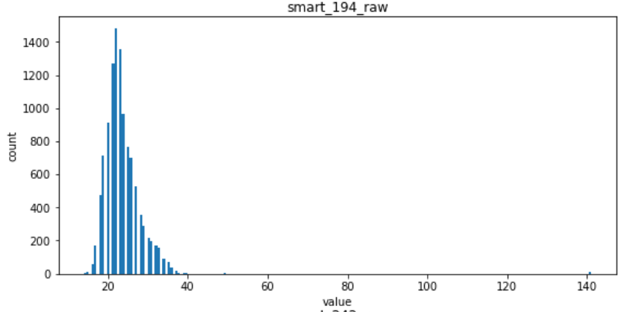
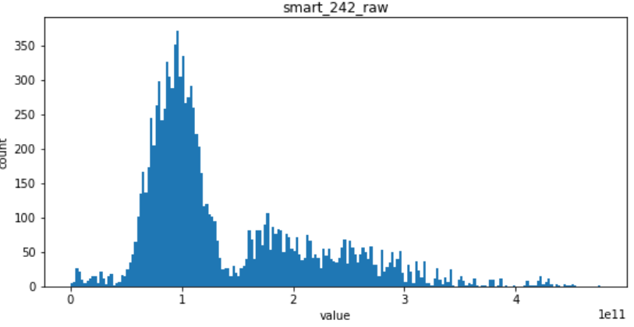
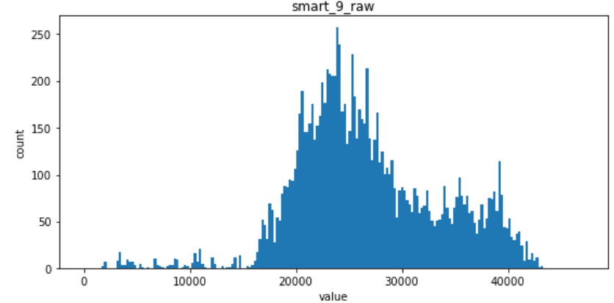

- 查看特征之间的相关性
- %matplotlib inline
- complete_features=X
- # 绘制热力图
- plt.figure(figsize=(10,10))
- sns.heatmap(complete_features.corr(),annot=True)
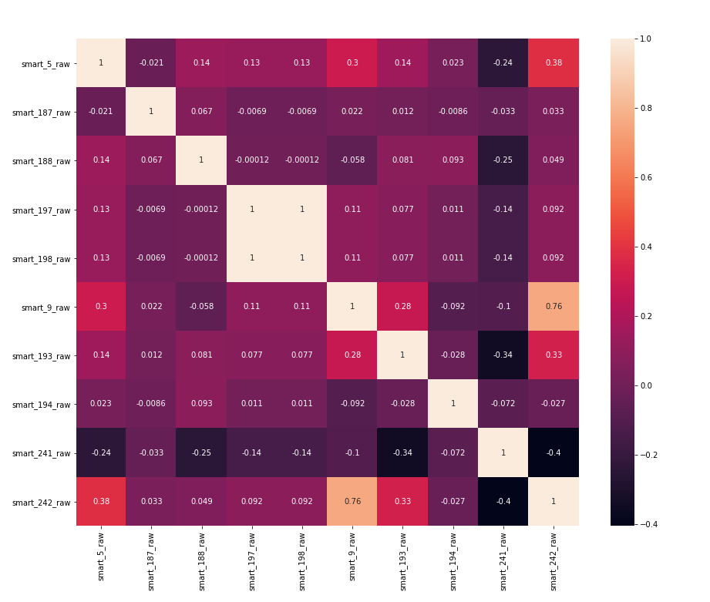
可以看出，数据的特征之间的相关性不是特别强，不会对分类任务造成很大的影响
- 归一化
- # 归一化
- from sklearn.preprocessing import StandardScaler
- from sklearn.preprocessing import MaxAbsScaler

- # X=all_log(X)

- ss=StandardScaler()
- ms=MaxAbsScaler()
- X_norm=ss.fit_transform(X)
- # X_norm=ms.fit_transform(X)
- y_norm=np.array(Y.values).reshape(-1,1)

归一化后的X矩阵
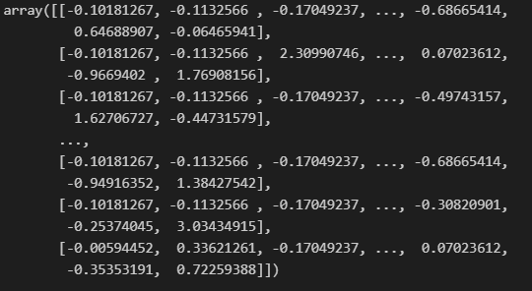
- PCA降维样本点分布可视化
- def plot_pca(num,data,label):
- pca=PCA(n_components=num)
- X_pca=pca.fit_transform(data)
- # 分割数据
- X_failure=np.array([x for i,x in enumerate(X_pca) if label[i][0]==1])
- X_healthy=np.array([x for i,x in enumerate(X_pca) if label[i][0]==0])

- if num==3:
- fig = plt.figure()
- ax = Axes3D(fig)
- #ax.legend(loc='best')
- ax.set_zlabel('Z', fontdict={'size': 15, 'color': 'red'})
- ax.set_ylabel('Y', fontdict={'size': 15, 'color': 'red'})
- ax.set_xlabel('X', fontdict={'size': 15, 'color': 'red'})
- ax.scatter(X_failure[:,0], X_failure[:,1], X_failure[:,2])
- ax.scatter(X_healthy[:,0], X_healthy[:,1], X_healthy[:,2])
- elif num==2:
- plt.figure(figsize=[10,10])
- plt.scatter(X_failure[:,0],X_failure[:,1])
- plt.scatter(X_healthy[:,0],X_healthy[:,1])
- else:
- print('i do not want to work.....')
- 采用均值/众数填充，StandardScaler归一化的，
PCA降维至3维的样本分布可视化图像
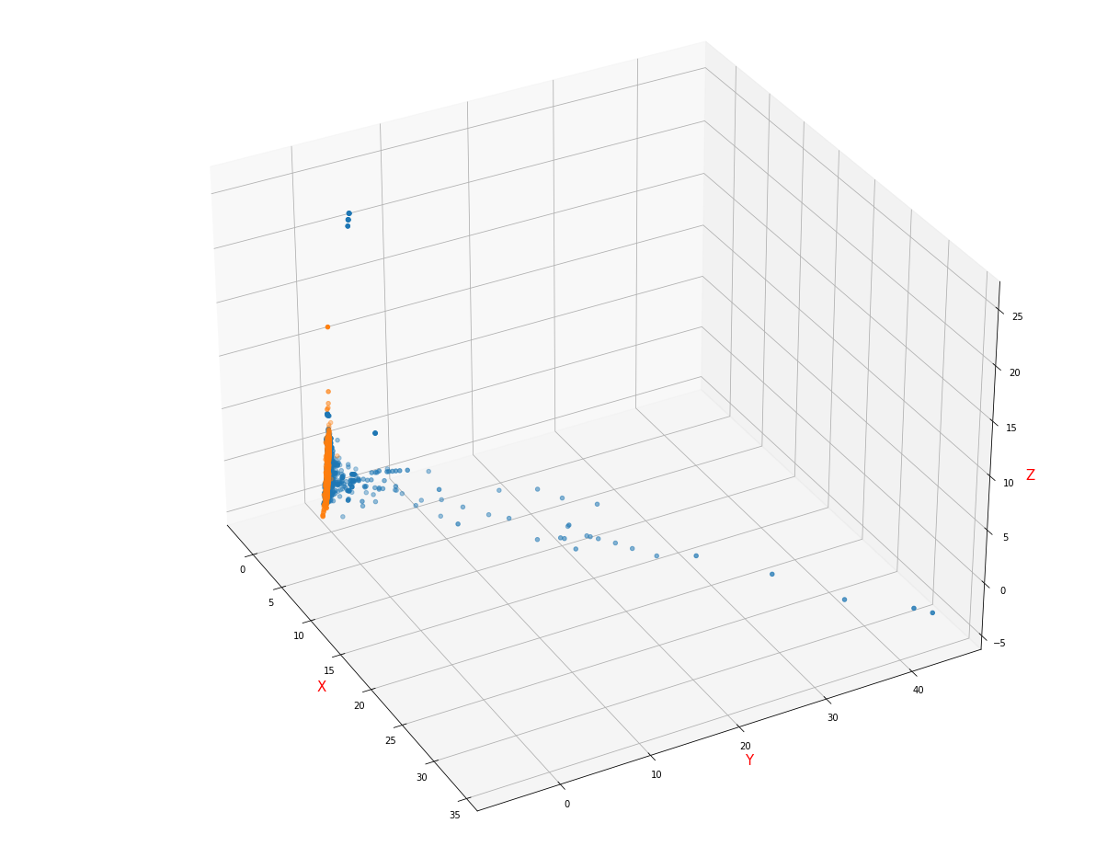
可以发现，数据在三维特征空间中式=是大致存在一个超平面，可以将其分割开的
- 采用均值/众数填充，MaxAbsScaler归一化的，
PCA降维至3维的样本分布可视化图像
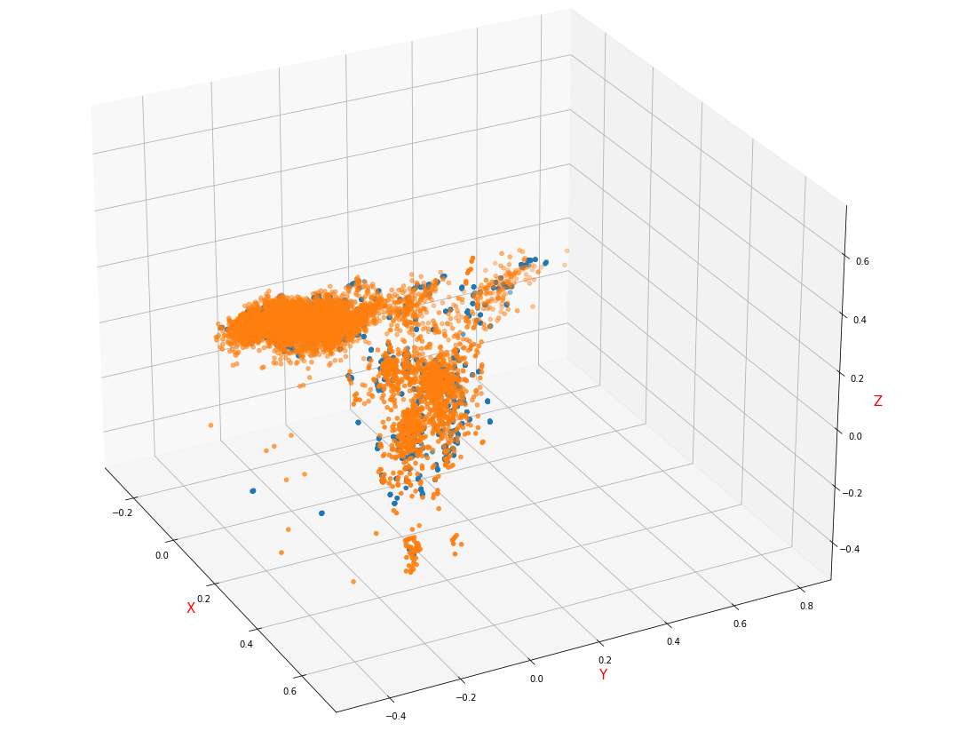
可以看到，样本基本不可线性分类（糊成一团），猜测是归一化的方法破坏了数据的分布

- 采用KNN/RandomForest/自编码神经网络 填充，StandardScaler归一化的，PCA降维至3维的样本分布可视化图像
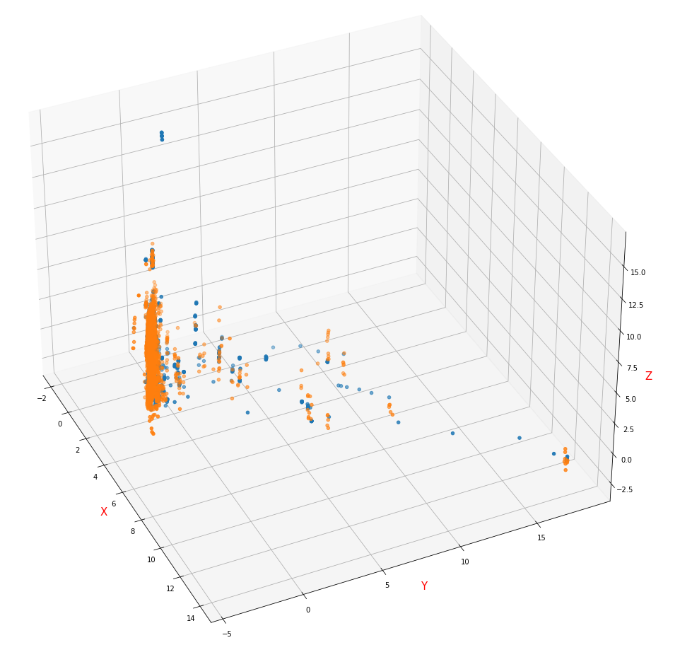
对比采用均值/众数填补的数据，其failed样本和healthy样本的分布具备明显区分性的维度被破坏了，此为采取均值填补的直接原因
- 不同学习器对于数据集的准确率测试
本次实验总共采取了五种学习器来对数据集进行学习
结论：accuracy :
8隐藏层全连接神经网络>（RandomForest>DecisionTree>ExtraTree）> SVM_classiier

下面的表格中，左侧为填补缺失值所用的方法，上面为归一化所用的方法

  - 树模型在不同数据处理方法下准确率不同
RandomForest | StandardScaler | MaxAbsScaler
KNN | 0.526 | 0.525
RandomForest | 0.548 | 0.548
Autoencoder | 0.576 | 0.576
Mean | 0.728 | 0.729
其中均值插补+RandomForest取得了72.9%的准确率
DecisionTree | StandardScaler | MaxAbsScaler
KNN | 0.520 | 0.520
RandomForest | 0.547 | 0.547
Autoencoder | 0.568 | 0.568
Mean | 0.705 | 0.705
其中均值插补+ DecisionTree取得了70.5%的准确率
ExtraTree | StandardScaler | MaxAbsScaler
KNN | 0.519 | 0.519
RandomForest | 0.525 | 0.525
Autoencoder | 0.589 | 0.589
Mean | 0.701 | 0.701
其中均值插补+ ExtraTree取得了70.1%的准确率

  - SVM在不同数据处理方法下准确率不同
SVM | StandardScaler | MaxAbsScaler
KNN | 0.578 | 0.587
RandomForest | 0.591 | 0.589
Autoencoder | 0.614 | 0.614
Mean | 0.689 | 0.594
其中均值插补+SVC得到了68.9%的准确率
  - 神经网络的准确率为76.44%（由于计算的时间太长，所以只测试了，均值填补+ StandardScaler条件下的神经网络）
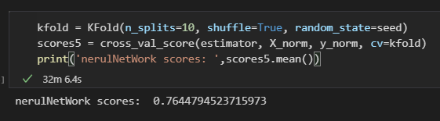
测试的代码：
- 树模型和SVM模型
- import warnings
- warnings.filterwarnings("ignore")

- clf_1 = RandomForestClassifier(n_estimators=10, max_depth=None, min_samples_split=2, random_state=0)
- clf_2 = DecisionTreeClassifier(max_depth=None, min_samples_split=2,random_state=0)
- clf_3 = ExtraTreesClassifier(n_estimators=10, max_depth=None, min_samples_split=2, random_state=0)
- # clf_4=svm.SVC()
- clf_4 = svm.SVC(C=1.0, kernel='rbf', degree=3, gamma='auto', coef0=0.0, shrinking=True, probability=False, tol=0.001, cache_size=200, class_weight=None,verbose=False, max_iter=-1, decision_function_shape='ovr',random_state=None)
- scores1 = cross_val_score(clf_1, X_knn, y_knn, cv=5)
- scores2 = cross_val_score(clf_2, X_knn, y_knn, cv=5)
- scores3 = cross_val_score(clf_3, X_knn, y_knn, cv=5)
- scores4 = cross_val_score(clf_4, X_norm, y_norm, cv=5)

- print('RandomForestClassifier scores: ',scores1.mean())
- print('DecisionTreeClassifier scores: ',scores2.mean())
- print('ExtraTreesClassifier scores: ',scores3.mean())
- print('SVC scores: ',scores4.mean())

- 8隐藏层神经网络模型
- # 试试神经网络分类
- from keras.models import Sequential
- from keras.layers import Dense
- from keras.wrappers.scikit_learn import KerasClassifier
- from keras.utils import np_utils
- from sklearn.model_selection import KFold

- seed = 7
- np.random.seed(seed)
- # define baseline model
- def baseline_model():
- # create model
- model = Sequential()
- model.add(Dense(8, input_dim=10, activation='relu'))
- model.add(Dense(2, activation='softmax'))
- # Compile model
- model.compile(loss='sparse_categorical_crossentropy', optimizer='adam', metrics=['accuracy'])
- return model

- estimator = KerasClassifier(build_fn=baseline_model, epochs=200, batch_size=5, verbose=0)
- # splitting data into training set and test set. If random_state is set to an integer, the split datasets are fixed.
- X_train, X_test, Y_train, Y_test = train_test_split(X_norm, y_norm, test_size=0.3, random_state=0)

- estimator.fit(X_train, Y_train)
- kfold = KFold(n_splits=10, shuffle=True, random_state=seed)
- scores5 = cross_val_score(estimator, X_norm, y_norm, cv=kfold)
- print('nerulNetWork scores: ',scores5.mean())
5. 实验结论
- 对于给定的数据集，我首先对其进行预处理和字段选择
- 然后，对于数据集的缺失值，采用一定的方法进行填补
- 可视化数据的分布，并以此选择合适的保准化方法
- 对数据进行降维可视化，通过观察样本点的分布，选择合适的模型进行学习
  - 通常而言，树模型（随机森林，决策树）的表现情况都不错，但是在此次磁盘预测，支持向量机分类器的表现要比树模型要好，猜测是svm使用了高斯核，能够更好的学习此次数据的分布，这也说明了，不是所有的模型都适用于所有情况
- 最后，采用不同模型对数据进行学习，得到了8隐藏层神经网络的表现最好，准确率为76.4%

6. 指导教师评阅意见

7. 成绩评定

指导教师签字：
2021年 10 月 15 日

